河北省第三次全国土壤普查
土壤属性图成果质控表
被检单位 | 北京元图科技发展有限公司 | 区县/市名 | 晋州市
质控结果 | 存在问题，整改后复核 | 质控日期 | 2026年10月20日

质控依据
文件或材料名称 | 简称 | 类型
国务院第三次全国土壤普查领导小组办公室关于印发《第三次全国土壤普查市县级成果验收工作方案》的通知（国土壤普查办发〔2026〕3号），附件《第三次全国土壤普查市县级成果验收工作方案》 | 《市县级验收方案》 | 正式文件
国务院第三次全国土壤普查领导小组办公室关于印发《第三次全国土壤普查县级成果编制及验收导引》的通知（国土壤普查办发〔2024〕19号），附件《第三次全国土壤普查县级成果编制及验收导引》 | 《县级成果导引》 | 正式文件
国务院第三次全国土壤普查领导小组办公室关于印发《第三次全国土壤普查省市级成果清单及编制导引》的通知（国土壤普查办发〔2025〕16号），附件《第三次全国土壤普查省市级成果清单及编制导引》 | 《省市级成果导引》 | 正式文件
《第三次全国土壤普查数据库规范（修订版）》 | 《数据库规范》 | 正式技术规范
《第三次全国土壤普查土壤属性图与专题图编制技术规范（修订版）》 | 《属性与专题图规范》 | 正式技术规范
GB/T 41475—2022《1∶25 000～1∶500 000土壤养分图用色与图例规范》 | 《土壤养分图用色与图例规范》 | 国家标准
GB/T 45298—2025《土壤制图1∶25 000～1∶500 000土壤质地、酸碱度、盐渍化图的图式、用色及图例规范》 | 《土壤制图规范》 | 国家标准
GB/T 21010—2017《土地利用现状分类》 | 《土地利用现状分类》 | 国家标准
GB/T 24354—2023《公共地理信息通用地图符号》 | 《地图符号》 | 国家标准
培训资料：《第三次全国土壤普查县级成果形成培训—土壤属性制图》 | 培训资料《县级成果形成培训—土壤属性制图》 | 培训资料
培训资料：《2026.05.12河北省三普土壤属性制图专题培训》 | 培训资料《河北省土壤属性制图专题培训》 | 培训资料
培训资料：《土壤属性图审核要点》 | 培训资料《土壤属性图审核要点》 | 培训资料

问题类别一：成果组织形式、属性范围和评分项目缺失
审查标准 | 审查结果
提交成果应按规定目录结构组织并保证数据完整：以“行政区划代码6位+县级行政区名称”命名成果目录。  来源：培训资料《土壤属性图审核要点》“目录结构”、“完整性”、“规范性”核查项。 | ☑ 符合  ☐ 存在问题
成果库（GDB）包含矢量要素（县级行政区、乡镇行政区、道路、水系、2023年国土变更调查数据、调查样点、土壤类型图等）、基础数据（环境变量、训练集及验证集、元数据）、成果数据（土壤属性专题数据集，含含量图、分级图等GeoTiff）、数字化图件成果（土壤属性图）和文字成果（土壤属性与制图专题报告）；提交成果的文件名称应与目录结构中的文件名称要求保持一致。  来源：培训资料《土壤属性图审核要点》“目录结构”、“完整性”、“规范性”核查项。 | ☐ 符合  ☑ 存在问题
成果应包含土壤物理、化学、有机质及氮磷钾养分、中微量元素或特殊元素等当地适用属性的现状分析；缺少应分析属性时应逐项记录。  来源：《市县级验收方案》PDF第18页表3.5-2“现状分析”；《县级成果导引》第四章，PDF第30—36页。 | ☐ 符合  ☑ 存在问题  属性覆盖不足，见本类备注1。
成果应具有调查样点和环境变量等基础数据、训练与验证等过程数据、属性含量和分级等成果数据、数字化图件、元数据及文字报告。  来源：《属性与专题图规范》第4—8节，PDF第4—14页；《县级成果导引》PDF第30—36、75—79页；培训资料《土壤属性图审核要点》“成果完整性与数据组织”。 | ☐ 符合  ☑ 存在问题  元数据缺项，见第七类备注1。
县级、市级和省级成果应按相应层级要求组织；市级应审核县级数据、方法、模型和结果，完成接边、汇总、验证及问题反馈。  来源：《省市级成果导引》市级土壤属性与制图成果编制要求；《数据库规范》第7章。 | ☑ 符合  ☐ 存在问题  仅核县级组织。
数字化图件成果应齐全，图件未列出、未见土壤属性分布图（有机质、酸碱度、质地、全氮、全磷、全钾、有效磷、速效钾、阳离子交换量、耕层厚度、容重、有效铁等分布图）等应逐项记录。  来源：培训资料《土壤属性图审核要点》“目录结构”“图件缺失”核查项。 | ☑ 符合  ☐ 存在问题

问题截图及备注
序号 | 问题截图 | 备注
1 | 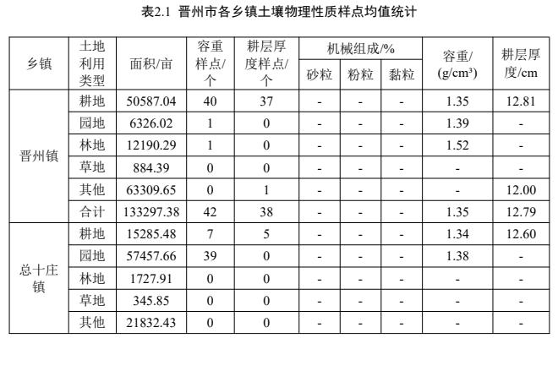  表2.1机械组成三列均为空值标记，PDF第87页 | 现状及分区分析缺项。第一章未分别分析砂、粉、黏粒；表2.1机械组成列均为“—”（报告PDF第87—89页）。pH、CEC、中微量元素乡镇比较及本县土类实证不足。  建议补齐适用属性的数量、空间及分类分区分析；不认定颗粒组分图件缺失。
2 | 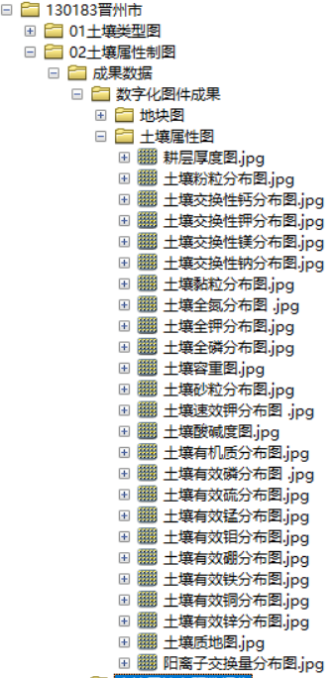 | 图面表达（图件缺失）——土壤属性图件成果要求包括栅格图（Geotiff格式）和专题图（jpg格式）两种类型，但现提交的只有jpg格式。

问题类别二：属性现状分析与历史变化
审查标准 | 审查结果
现状分析应给出各属性的数量特征和空间分布，并按土地利用、土壤类型或适当分区开展比较，分析应有数据和图表支撑。  来源：《市县级验收方案》PDF第18页表3.5-2“现状分析”；《县级成果导引》第四章。 | ☐ 符合  ☑ 存在问题  见第一类备注1及本类备注1、2。
现状统计所用属性单位、检测方法、土层深度、行政范围、土地利用范围和面积口径应一致；含量图、分级图、统计表和报告不得混用口径。  来源：《属性与专题图规范》第4.2、7、8节，PDF第4—5、11—14页；《数据库规范》第7章。 | ☐ 符合  ☑ 存在问题  统计口径及汇总不一，见备注1、2及第六类备注2。
现状分析应深入、成因分析应合理；应开展土地利用类型、土壤类型分类分区差异对比（各乡镇间进行对比）；现状指标分析应完整，不得缺失物理指标、中微量元素等。  来源：培训资料《土壤属性图审核要点》“报告-现状分析”核查项。 | ☐ 符合  ☑ 存在问题  分区属性覆盖不足，见第一类备注1。
现状土壤属性间应开展规范关联分析（如有机质和全氮的关联）；乡镇土壤属性分析应结合当地土壤问题，针对性提出土壤培肥改良措施，不得仅呈现数据。  来源：培训资料《土壤属性图审核要点》“报告-现状分析”核查项。 | ☐ 符合  ☑ 存在问题  碳氮比命名错误，见第九类备注2。
现状数据应完整，不得缺失分级表、中微量元素数据等；图表应与现状数据匹配。  来源：培训资料《土壤属性图审核要点》“报告-现状分析”核查项。 | ☐ 符合  ☑ 存在问题  分级占比错误，见本类备注1。
样点统计结果与制图统计结果应一致，不得出现显著差异；数据不得存在明显错误或存疑，部分指标单位（如亩或万亩）应正确。  来源：培训资料《土壤属性图审核要点》“报告-现状分析”核查项。 | ☐ 符合  ☑ 存在问题  见本类备注1、2；不以点面均值不同直接判错。
历史变化应利用第二次土壤普查、测土配方施肥（采集时间应为2008-2010年）、耕地地力监测样点数据等可靠历史数据。  来源：《市县级验收方案》PDF第18页表3.5-2“历史变化”；《县级成果导引》第四章，PDF第30—36页。 | ☐ 符合  ☑ 存在问题  基期替代未说明，见备注3。
历史变化应说明变化方向、幅度、空间差异及可能原因；缺少有效对比或存在数据、结果和结论严重错误时，按评分表对应项目记录。  来源：《市县级验收方案》PDF第18页表3.5-2“历史变化”。 | ☐ 符合  ☑ 存在问题  历史量化依据不足，见备注4。
土壤pH、有机质、全氮、有效磷、速效钾历史样点和栅格数据是否完整准确。  来源：培训资料《土壤属性图审核要点》“报告-历史变化及成因”核查项。 | ☑ 符合  ☐ 存在问题
历史变化分析不得缺失，土壤属性指标分析不得缺失或不完整。  来源：培训资料《土壤属性图审核要点》“报告-历史变化及成因”核查项。 | ☐ 符合  ☑ 存在问题  部分历史比较不足，见备注4。
历史变化应进行图表统计对比，不得仅文字分析；成因分析应充分结合成土环境、土壤利用和农田管理，历史变化成因分析应充分合理。  来源：培训资料《土壤属性图审核要点》“报告-历史变化及成因”核查项。 | ☐ 符合  ☑ 存在问题  部分历史结论缺少图表依据，见备注4。
历史变化应开展分类分区差异对比；变化幅度、趋势方向等表述应准确，结论应进行定量分析，不得仅描述现象。  来源：培训资料《土壤属性图审核要点》“报告-历史变化及成因”核查项。 | ☐ 符合  ☑ 存在问题  历史定量论证不足，见备注3、4。
历史变化部分不得无内容或无相关内容，制表和单位应符合规范。  来源：培训资料《土壤属性图审核要点》“报告-历史变化及成因”核查项。 | ☑ 符合  ☐ 存在问题

问题截图及备注
序号 | 问题截图 | 备注
1 | 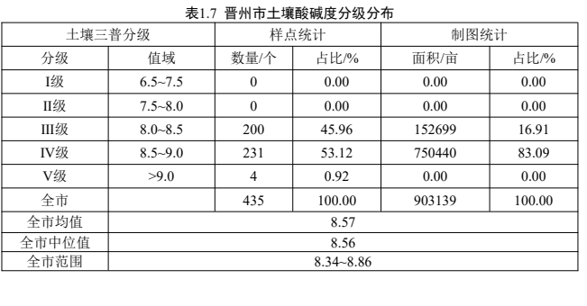  表1.7同时出现>9.0样点与8.34—8.86总体范围，PDF第17页  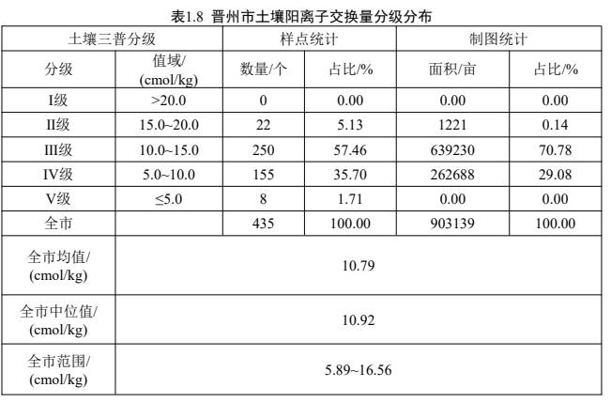  表1.8样点数及占比原表，PDF第20页 | ①实测/制图口径混用：pH称实测8.34—8.86，表1.9/3.1样点8.04—9.18；容重、有机质同类（PDF第9—40、105页）。②样点占比不能复算：CEC V级8/435应1.84%，原表1.71%；全钾6/435应1.38%，原表1.47%（PDF第20、34页等，共28格）。  建议区分点面统计，并按最终清单重算数量、占比和正文。
2 | 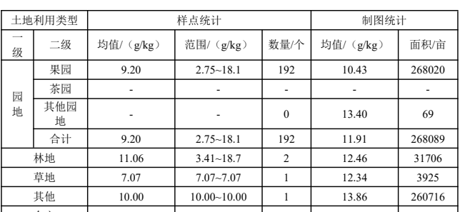  表1.21园地各二级类型与合计，PDF第43页  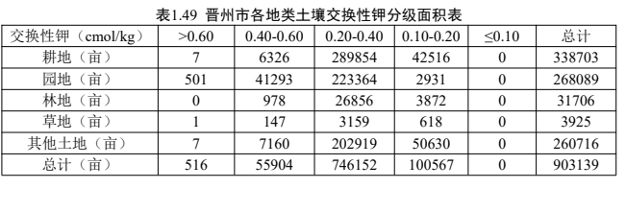  表1.49原始面积及合计，PDF第75页 | ①园地合计不相容：有机质果园268020亩、10.43，其他园地69亩、13.40，合计11.91；按表内面积加权约10.43（表1.21，PDF第43页），多属性同类。②正文交换性钾8.5%/8.3%应为85.58%/83.32%；有效磷林地4.21与表内24.31不符（PDF第47—48、74—75页）。  建议统一权重和范围重算，逐句校正引用。
3 | 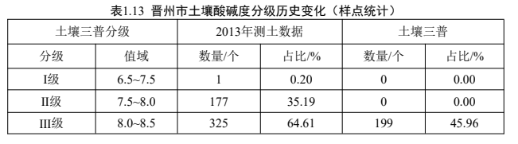  表1.13历史基期标为2013年，PDF第26页 | 历史测土资料取期不符。报告历史对比及已交5种样点使用2013年；原质控表指定2008—2010年，未说明替代依据（表1.13—1.14、1.31—1.38，PDF第26—27、52—59页）。  建议核明正式基期；替代使用须说明适用依据及可比性，不据此认定2013年数据虚假。
4 | 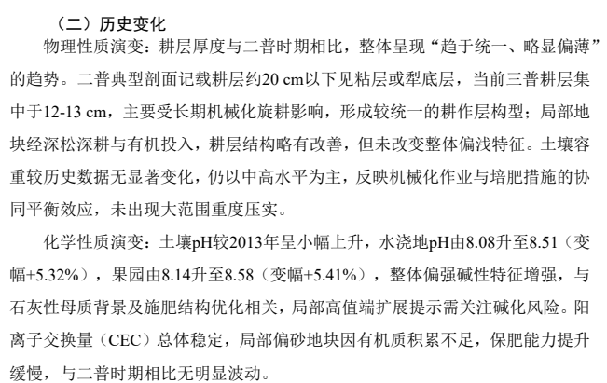  小结对容重和CEC历史稳定性的结论，PDF第133页 | 部分二普结论缺少定量支撑。小结称容重较历史无显著变化、CEC与二普无明显波动，未列相应历史值、样本或比较表；耕层厚度对比口径亦未建立（PDF第133页）。  建议补充可追溯来源及同口径对比，无法补足时收窄结论。

问题类别三：样点整理、异常值和训练验证样本处理错误
审查标准 | 审查结果
调查样点数据应提交shp矢量数据，样点经纬度应为定位经纬度、采用CGCS2000坐标系；制图样点应核对坐标、行政区、土地利用、土壤类型、采样深度、检测方法、属性单位和空值；剖面样需要形成耕作层或0～20 cm属性时，应按规范进行厚度加权。  来源：《属性与专题图规范》第4.2节，PDF第4—5页；培训资料《土壤属性图审核要点》“样点数据”。 | ☐ 符合  ☑ 存在问题  字段与版本问题，见本类备注1、2。
对调查样点中属性数据进行正态分布检验。  来源：培训资料《土壤属性图审核要点》“样点数据”。 | ☑ 符合  ☐ 存在问题
调查样点中土壤属性数据的异常值识别应结合总体分布和邻近样点进行。规范给出的筛查参考为总体均值±5倍标准差和邻近8点均值±3倍标准差；筛出的样点仍须核查原始记录和空间环境后决定处理。  来源：《属性与专题图规范》第4.2节，PDF第4—5页。 | ☑ 符合  ☐ 存在问题
训练样点与验证样点应相互独立，样本划分及清单应留存；模型训练后不得将验证样点重新参与拟合而仍称独立验证。  来源：《属性与专题图规范》第3.1.3、6.1.4、6.4节，PDF第3、8—11页。 | ☑ 符合  ☐ 存在问题  已交21对划分互斥。
否决性问题：为提高精度大量剔除样点且未逐点说明原因，属于现行验收评分表明确的否决性问题。  来源：《市县级验收方案》PDF第18页表3.5-2注。 | ☐ 符合  ☐ 存在问题
入模样点应针对每个土壤属性指标划分训练集与验证集。  来源：培训资料《土壤属性图审核要点》“三普样点”核查项。 | ☐ 符合  ☑ 存在问题  pH字段及版本不统一，见备注1、2；其余清单待核。
耕层厚度制图应只对耕地范围内的样点按耕地范围出图；耕地样点中耕层厚度为0的点应过滤。  来源：培训资料《土壤属性图审核要点》问题清单“耕层厚度的制图要求”。 | ☐ 符合  ☑ 存在问题  耕层范围冲突，见第六类备注1；过滤过程待核。

问题截图及备注
序号 | 问题截图 | 备注
1 | 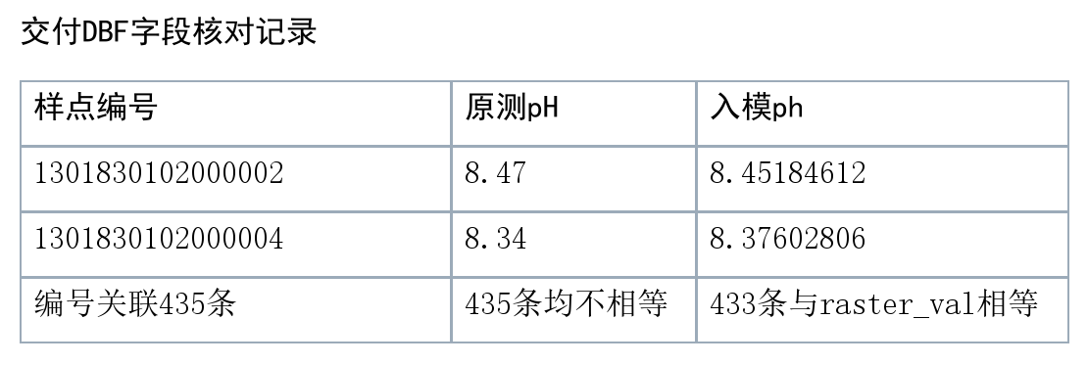  交付数据核对记录（据原文件提取，非原报告截图） | pH入模字段与原测值不一致。按DCYD_YDBH关联435条，入模ph全部不同于原测TRHXXZ_PH；其中可关联训练验证的433条均等于raster_val。  定位：基础数据/样点/总样点/pH.dbf、入模样点/pH.dbf、训练及验证pH文件。  建议明确保留原测与栅格字段并核明实际建模版本。未据此认定实际用预测值建模或数据泄漏。
2 | 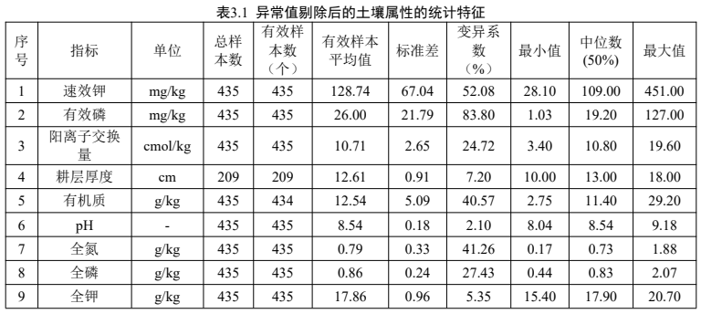  表3.1的有效样本数及范围，PDF第105页 | 样点版本不能对齐。表3.1有效磷435条、均值26.00、最大127；入模AP为435条、均值31.14566、最大167；训练/验证共408条。速效钾435对398条，有效硫426对394条；全钾最小值亦不一致（PDF第105—106页及各属性DBF）。  建议统一最终版本、筛选数量和统计。数量差不直接认定为提高精度大量剔点。

问题类别四：环境变量准备、筛选和空间匹配不合理
审查标准 | 审查结果
环境变量应根据属性特征、制图尺度和地貌区选择，覆盖气候、母质、地形、植被、土地利用及其他与目标属性有关的成土因素。如无母岩母质图，可用二普或三普土壤类型图代替。环境变量的筛选方法和过程需说明。  来源：《属性与专题图规范》第4.3、6.1.2节，PDF第5—6、8—9页。《土壤属性图审核要点》“制图模型确定不合理”核查项。 | ☑ 符合  ☐ 存在问题
否决性问题：仅准备部分成土环境变量，且未根据制图属性特征选择变量，导致建模变量严重不合理，属于现行验收评分表明确的否决性问题。  来源：《市县级验收方案》PDF第18页表3.5-2注。 | ☐ 符合  ☐ 存在问题
环境变量栅格的坐标系、投影、像元大小30*30、范围、行列数和像元对齐应一致；类别变量应按模型要求处理，不能把类别代码直接当作连续量解释。  来源：《属性与专题图规范》第4.3、6.1.2、7节，PDF第5—6、8—9、11—13页；《数据库规范》第7章。 | ☐ 符合  ☑ 存在问题  16项分5组网格，见备注1。
不得通过简单上采样把低分辨率源数据伪装成高分辨率信息；源数据年份、分辨率、处理流程和质量状况应可追溯。  来源：《属性与专题图规范》第4.3节，PDF第5—6页。 | ☑ 符合  ☐ 存在问题
建模前应检查目标属性分布、空间自相关或半方差结构，并处理环境变量共线性；变量筛选结果和入模变量清单应留存。  来源：《属性与专题图规范》第6.1.2、6.2、6.3节，PDF第8—10页。 | ☑ 符合  ☐ 存在问题
环境变量坐标系应统一，统一使用三度带且所有环境变量在同一分带下；像元大小统一为30 m×30 m，水文、气象等因子不得使用1000 m×1000 m像元；环境变量按行政区划切分应保证覆盖行政区划全域；环境变量制备的年限应在报告中说明。  来源：培训资料《土壤属性图审核要点》“环境变量”核查项。 | ☐ 符合  ☑ 存在问题  网格及取期不一，见备注1、2。
气候变量一般应采用20年以上均值，植被变量一般应采用5～10年均值；土地利用现状图、土壤类型图、母岩母质图等类别型变量应进行数值化处理；环境变量图层数据的空间分布应准确合理，不得存在明显的条带状或斑点噪声。  来源：培训资料《土壤属性图审核要点》“环境变量制备未按规范要求”核查项。 | ☐ 符合  ☑ 存在问题  气候取期短于一般要求，见备注2。
环境变量图层应按照国土三调县级行政边界（2023年度）进行裁剪处理；土地利用环境变量图层应使用2023年度国土变更调查数据；各环境变量图层在空间上应严格匹配（栅格四至一一对应、像素空间完全吻合）。  来源：培训资料《土壤属性图审核要点》“环境变量”核查项。 | ☐ 符合  ☑ 存在问题  未严格对齐，见备注1；2023年版本待核。
入模环境变量不得使用土壤属性作为环境变量；速磷、速钾等速效养分制图的环境变量重要性排序中，人为因素应排在前面。  来源：培训资料《土壤属性图审核要点》“入模环境变量的选取不合理”核查项。 | ☑ 符合  ☐ 存在问题

问题截图及备注
序号 | 问题截图 | 备注
1 | 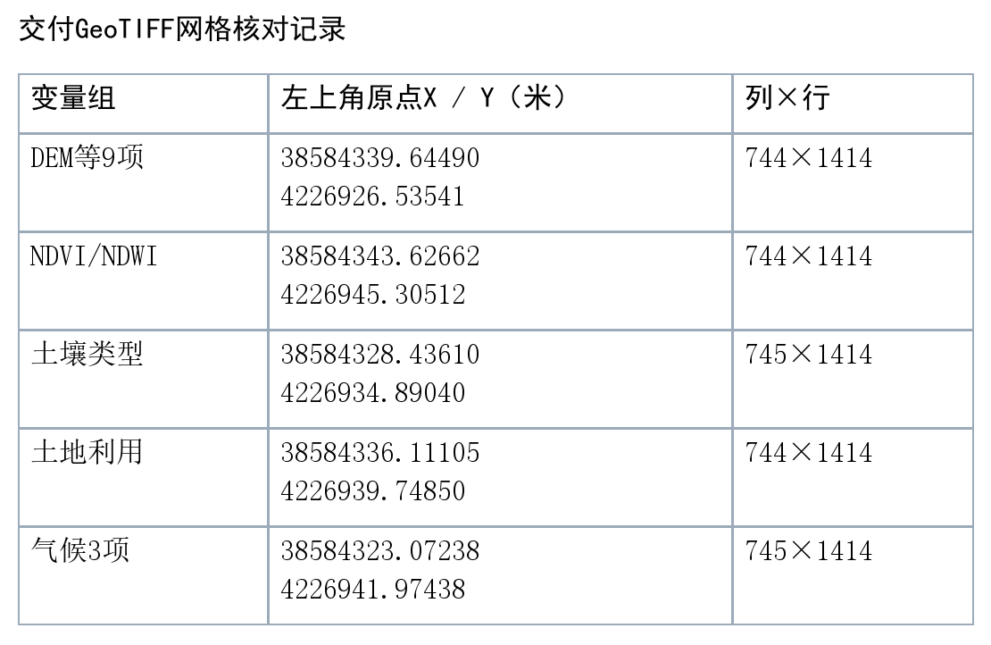  交付数据核对记录（据原文件提取，非原报告截图） | 16个环境变量分5组网格。虽均为30 m及CGCS2000三度带38带，但原点和列数不一；NDVI对DEM偏移约3.98172 m、18.76971 m，非整像元偏移。  定位：基础数据/环境变量/全部16个GeoTIFF。  建议统一参考网格、范围及Snap Raster；核明是否另有实际建模对齐版。不由交付错位直接推断建模计算用错。
2 | 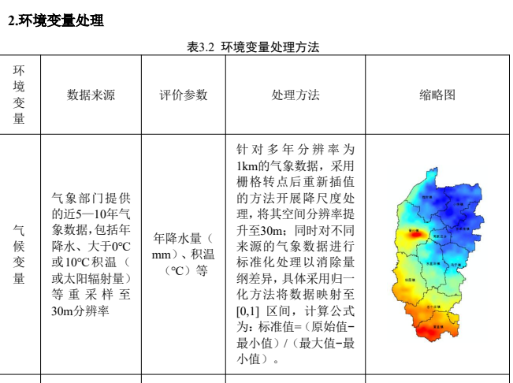  表3.2对气候资料取期及处理的说明，PDF第118页 | 气候变量取期说明不一致。技术路线写2015—2023年，表3.2写近5—10年，均短于质控表一般20年以上均值要求，未说明替代依据（PDF第100、118页）。  建议统一起止年份和源资料，采用长期均值或提供认可的例外依据。实际栅格年份仍须核查。

问题类别五：模型选择、精度评价和结果验证不充分
审查标准 | 审查结果
不同地貌区和不同属性应选择2～3种适用候选模型比较精度及空间合理性，说明最终模型的选择依据；不能只报最终结果而无比较过程。  来源：《属性与专题图规范》第5、6.2—6.4节，PDF第7—11页。 | ☐ 符合  ☑ 存在问题  最终参数与局部方法衔接不足，见备注1。
否决性问题：山地、丘陵区采用普通克里格或反距离权重法制图，属于现行验收评分表明确的否决性问题。  来源：《市县级验收方案》PDF第18页表3.5-2注。 | ☐ 符合  ☐ 存在问题  不适用：本次为平原县，未见该否决事实。
一般采用80%样点训练、20%样点独立验证；不具备独立验证条件时，可采用留出10%样点交叉验证等规范方法，并说明理由。  来源：《属性与专题图规范》第3.1.3、6.1.4、6.4节，PDF第3、8—11页。 | ☑ 符合  ☐ 存在问题  按70%/30%独立划分。
模型精度至少报告R²和RMSE等指标；一般农业县表层样点超过1000个时R²原则上大于0.5，但不得以单一精度指标替代空间分布和实地合理性验证。  来源：《属性与专题图规范》第6.4节，PDF第10—11页；《市县级验收方案》PDF第18页表3.5-2“属性制图”。 | ☑ 符合  ☐ 存在问题
县级制图应开展结果验证；市级还应审核县级模型、参数和结果，进行县界接边、室内验证和必要的野外验证，形成问题反馈和修正记录。  来源：《市县级验收方案》PDF第18页表3.5-2“属性制图”；《省市级成果导引》市级土壤属性与制图成果编制要求。 | ☑ 符合  ☐ 存在问题
制图结果验证评价应充分，精度评价指标（R²、RMSE）过高或过低均应复核；土壤属性图应进行空间分布检验（分析），不得以单一精度指标替代空间分布验证。  来源：培训资料《土壤属性图审核要点》“制图结果验证评价不充分”核查项。 | ☑ 符合  ☐ 存在问题
耕层厚度采用以点带面、机器学习方法进行制图；耕层厚度制图采用以点带面赋值时，不计算R²和RMSE，但应在报告中说明制图方法。  来源：培训资料《土壤属性图审核要点》“制图模型或方法选择不合理”核查项及问题清单。 | ☑ 符合  ☐ 存在问题

问题截图及备注
序号 | 问题截图 | 备注
1 | 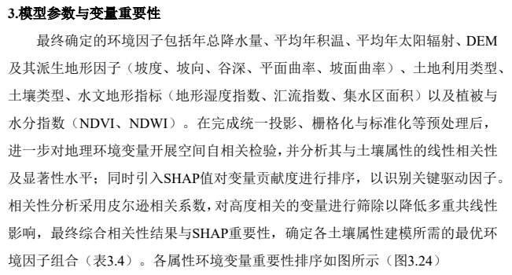  “模型参数与变量重要性”实际内容，PDF第122页 | 模型参数及局部处理衔接不足。“模型参数与变量重要性”未列最终实际参数；元数据L2:L25亦空。PDF第104页列稀疏、集约及灌排区多种局部方法，未说明本县实际区域和处理记录（PDF第119—129页相关章节）。  建议补齐最终方法、参数及已实施局部处理。按项目既定口径不评价精度数值，不要求精度运行明细。

问题类别六：制图结果失真、边界异常和面积统计错误
审查标准 | 审查结果
否决性问题：制图结果空间分布明显不符合实际，属于现行验收评分表明确的否决性问题。  来源：《市县级验收方案》PDF第18页表3.5-2注。 | ☐ 符合  ☐ 存在问题
属性图应与样点、地形地貌、母质、土地利用、土壤类型和邻县同类区域相互印证；异常极值和行政边界效应应逐处核查。  来源：《属性与专题图规范》第6.4、6.5节，PDF第10—11页；《市县级验收方案》PDF第18页表3.5-2。 | ☑ 符合  ☐ 存在问题
县界附近制图宜纳入相邻区域样点参与建模后按行政界线裁切，避免无依据的县界突变；市级应检查接边前后变化。  来源：《属性与专题图规范》第6.5节，PDF第11页；《省市级成果导引》市级土壤属性与制图成果编制要求。 | ☑ 符合  ☐ 存在问题
争议区、专家意见差异较大区或与现实明显不符区应开展现场核验，并保留点位、照片、记录和处理结论。  来源：《属性与专题图规范》第3.1.3、6.4节，PDF第3、10—11页。 | ☑ 符合  ☐ 存在问题
数字化图件中的乡镇统计表应只统计耕地结果；乡镇耕地统计结果应与分地类统计的耕地结果能够对齐。  来源：培训资料《土壤属性图审核要点》“数字化图件成果”核查项（添加）。 | ☑ 符合  ☐ 存在问题
报告面积统计口径：与土壤类型有关的属性统计，面积使用几何面积；其他相关统计的面积使用国土变更调查的TBDLMJ（图斑地类面积）。  来源：培训资料《土壤属性图审核要点》问题清单“报告面积统计”。 | ☑ 符合  ☐ 存在问题

问题截图及备注
序号 | 问题截图 | 备注
1 | 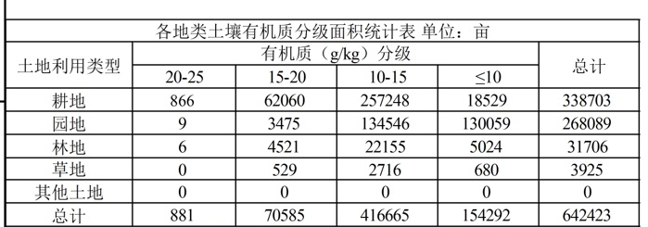  有机质原图统计表合计642423亩，其他土地0亩 | 同名统计范围未说明。报告有机质全市903139亩，原图总计642423亩、其他土地0；差260716亩恰为报告其他土地面积，图面另遮盖建设用地（PDF第28、71页等及有机质/交换性钙图）。  建议明确全域、调查区及建设用地掩膜，并给出跨成果衔接。本项不认定全部面积算错，也不以像元面积代替TBDLMJ。

问题类别七：栅格数据、坐标投影和元数据不规范
审查标准 | 审查结果
属性制图计算和成果表达采用2000国家大地坐标系；计算与制图应在适用投影坐标下进行，不得直接以经纬度坐标计算距离和面积。  来源：《属性与专题图规范》第6.1.1、7节，PDF第8、11—13页；《数据库规范》第7章。 | ☑ 符合  ☐ 存在问题
县级成果比例尺和像元分辨率应与制图范围、景观破碎程度及源数据精度相匹配；一般县级成果为1∶1万～1∶5万，具体分辨率应在报告中说明。  来源：《属性与专题图规范》第7节，PDF第11—13页。 | ☑ 符合  ☐ 存在问题
属性栅格应采用规范交换格式，图层名称与内容一致；成果数据字典、字段、单位、值域、无效值、属性名称和检测方法应明确。  来源：《属性与专题图规范》第7节，PDF第11—13页；《数据库规范》第7—8章。 | ☐ 符合  ☑ 存在问题  pH及元数据问题，见第三类备注1、本类备注1。
元数据应记录调查和制图时间、模型、RMSE等精度、范围、单位、坐标系与投影、分辨率、数据来源及责任单位或责任人。  来源：《属性与专题图规范》第7节，PDF第11—13页；《土壤科学数据元数据》。 | ☐ 符合  ☑ 存在问题  责任单位误填、黏粒缺行，见备注1。

问题截图及备注
序号 | 问题截图 | 备注
1 | 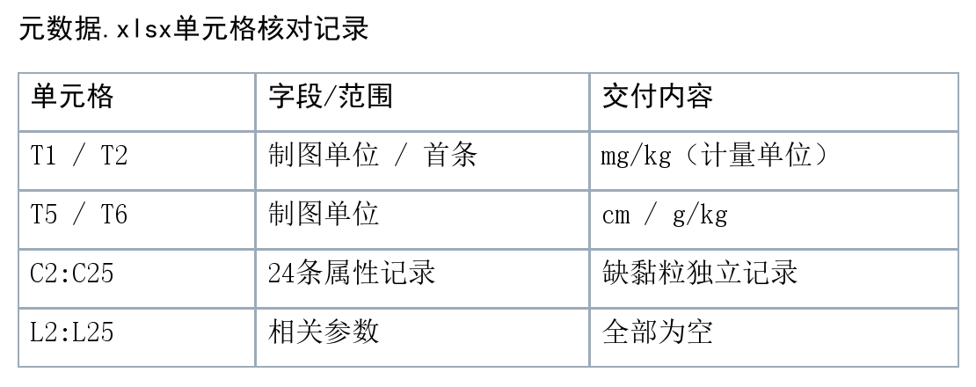  交付数据核对记录（据原文件提取，非原报告截图） | 元数据责任单位误填且黏粒缺行。元数据.xlsx“元数据”T2:T25制图单位填mg/kg、cm等计量符号；C2:C25仅24种属性，无黏粒独立行。  建议填写真实责任单位/人，补齐黏粒记录，逐字段核对。参数空缺见第五类备注1；不据此判定黏粒图件缺失。

问题类别八：图面表达、分级和图例不符合要求
审查标准 | 审查结果
图面应有图名、属性名称及单位、调查或制图时间、坐标系与投影、比例尺、图例、行政界线、编制单位和编制时间等必要要素。  来源：《属性与专题图规范》第8节，PDF第13—14页；《市县级验收方案》PDF第18页表3.5-2“图面表达”。 | ☑ 符合  ☐ 存在问题
采用渐变图例时，应标明单位、最小值、最大值、连续色带和检测方法；颜色方向、数值大小和结论表达不得相反。  来源：《属性与专题图规范》第8节，PDF第13—14页。 | ☐ 符合  ☐ 存在问题  不适用：本套图采用分级/类别图例。
15项土壤养分图的用色和图例按国家标准执行；省级在国家分级内部细分时，不得跨越国家分级界线。  来源：《属性与专题图规范》第8节，PDF第13—14页；《土壤养分图用色与图例规范》。 | ☑ 符合  ☐ 存在问题
底图要素应以说明属性空间分布为限，行政界线、居民地、水系、交通、注记和统计表配置合理，不得遮挡主体信息。  来源：《属性与专题图规范》第8节，PDF第13—14页；《市县级验收方案》PDF第18页表3.5-2“图面表达”。 | ☑ 符合  ☐ 存在问题
图件制作应符合技术规范：图面内容配置、要素搭配、图例等应完整；图名、比例尺等图廓信息应符合规范；配色应符合规范；应按A3图幅出图，不得在A4纸上放置图片；基础地理要素标注应符合规范。  来源：培训资料《土壤属性图审核要点》“图件制作不符合规范”核查项。 | ☐ 符合  ☑ 存在问题  内嵌幅面约A1，见备注1。
图件信息应完整：面积统计表不得缺失或残缺；坐标、投影、高程基准、署名等图廓信息应完整。  来源：培训资料《土壤属性图审核要点》“图件信息缺失”核查项。 | ☐ 符合  ☑ 存在问题  质地统计表题误写有效铁，见第九类备注1。
图件应美观、易读：着色不够美观、易读性差、图面模糊、信息看不清楚等问题应记录。  来源：培训资料《土壤属性图审核要点》“其他”核查项。 | ☑ 符合  ☐ 存在问题
数据分级应使用全国九大农区的分级标准；分级图应具有注记；耕层质地应按12级分级标准上图，颜色按GB/T 45298—2025标准上图，酸碱度同步参考。  来源：培训资料《土壤属性图审核要点》“数字化图件成果”核查项（添加）。 | ☐ 符合  ☑ 存在问题  10 cm边界分级不符，见第六类备注1；其余标准待核。

问题截图及备注
序号 | 问题截图 | 备注
1 | 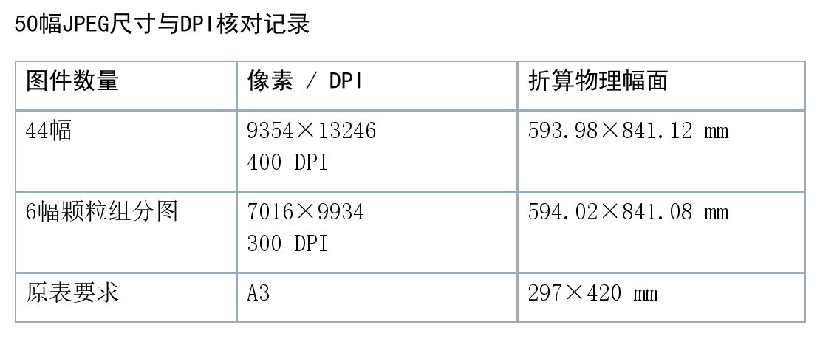  交付数据核对记录（据原文件提取，非原报告截图） | 50幅JPEG内嵌幅面约594×841 mm，为A1量级，与原表A3要求不一致。44幅9354×13246/400 DPI，6幅颗粒组分图7016×9934/300 DPI。  建议重新配置A3图幅、比例尺及注记；若有批准的A1交付约定，应提供依据。不得直接缩图后沿用1∶50000数字比例尺。

问题类别九：报告内容、结论和图数表文不一致
审查标准 | 审查结果
报告应完整说明数据来源、样点处理、环境变量、模型比较与选择、参数、验证方法和精度、现状分布、历史变化及原因，不得只展示最终图片。  来源：《县级成果导引》第四章，PDF第30—36页；《属性与专题图规范》第4—8节。 | ☐ 符合  ☑ 存在问题  历史、版本和参数记录不足，见前述对应类别。
报告质量应达到规范、逻辑清楚、专业、数据正确、结论可靠的要求；数据、结果或结论严重错误应按对应评分项目记录。  来源：《市县级验收方案》PDF第18页表3.5-2“现状分析”“历史变化”“报告质量”。 | ☐ 符合  ☑ 存在问题  实测口径、比例、汇总及指标命名错误，见第二类及备注2。
报告、统计表、属性含量栅格、分级栅格、数字化图件和数据库中的属性名称、单位、分级阈值、面积及结论应一致。  来源：《数据库规范》第7章；《市县级验收方案》PDF第18页表3.5-2。 | ☐ 符合  ☑ 存在问题  字段、版本、统计范围及元数据不一，见第三、六、七类。
报告制图过程部分应完整：属性制图技术路线图不得缺失或过于简单，技术路线内容阐述应完整、清晰；数据的来源、时间跨度、格式等应说明充分。  来源：培训资料《土壤属性图审核要点》“报告-制图过程”核查项。 | ☐ 符合  ☑ 存在问题  气候取期及局部方法衔接不清，见第四、五类。
报告应包含土壤样点空间分布图；环境变量制备过程应说明或说明具体；数据处理过程应合理。  来源：培训资料《土壤属性图审核要点》“报告-制图过程”核查项。 | ☐ 符合  ☑ 存在问题  样点图已见；环境栅格未对齐，见第四类备注1。
专题图与报告、报告中各表的统计结果在同一维度的指标应数据对齐；每个因子的环境变量重要度排序不同，应分因子说明。  来源：培训资料《土壤属性图审核要点》“报告”核查项（添加）。 | ☐ 符合  ☑ 存在问题  重要度图题及参数说明不足，见备注1、第五类备注1。
报告撰写应规范，表述不得随意，文字应凝练，不得出现乱码；小结部分应进行归纳总结；分析应深入，不得仅就数据论数据。  来源：培训资料《土壤属性图审核要点》“报告质量”核查项。 | ☐ 符合  ☑ 存在问题  正文引用及C/N解释错误，见第二类备注2、本类备注2。
表格图表制作应规范：表格标题不得缺字，表格排版格式不得混乱，图表格式应规范，单位应规范，图表应具备自明性。  来源：培训资料《土壤属性图审核要点》“报告质量”核查项。 | ☐ 符合  ☑ 存在问题  图题、编号及C/N名称错误，见备注1、2。
分析报告应按县级成果导引提纲要求编制；土壤属性分级应按全国九大农区分级标准。  来源：培训资料《土壤属性图审核要点》“报告质量”核查项。 | ☑ 符合  ☐ 存在问题
现状分析应深入，应结合当地农业生产方式等进行成因分析，不得仅对表格数据进行简单文字转述；不得对与土壤类型无关的属性进行分析（如速磷、速钾）。  来源：培训资料《土壤属性图审核要点》“报告质量”核查项。 | ☐ 符合  ☑ 存在问题  组分及中微量分类型实证不足，见第一类备注1。

问题截图及备注
序号 | 问题截图 | 备注
1 | 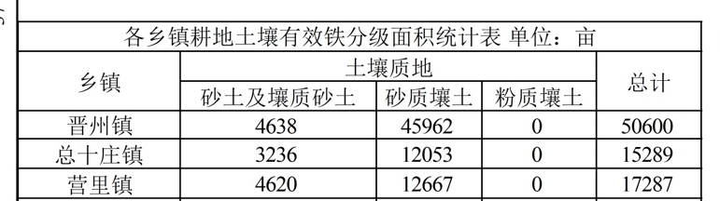  质地图中统计表误写有效铁  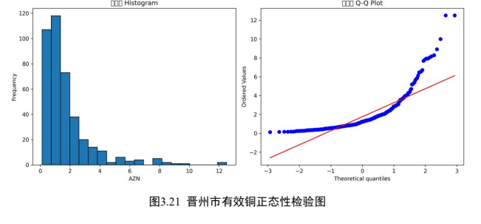  AZN图的图题仍写有效铜，PDF第116页 | 图题、编号复制残留。质地地块图乡镇表误题为有效铁；PDF第82、85页不同图同号1.23；第116页AZN图题写有效铜；第125页把重要度柱状图称相关性热力图。  建议逐图校正属性、标题、图号及交叉引用。
2 | 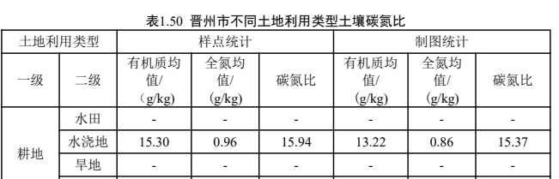  表1.50分子为有机质均值，PDF第84页 | 有机质/全氮误称碳氮比。表1.50用15.30/0.96=15.94、12.54/0.79=15.87，分子实际为有机质，并据此解释碳氮机制（PDF第83—84页）。  建议改为准确指标名称及解释；分析C/N须采用有机碳或有适用依据的换算，不直接以有机质替代碳量。

